Příloha č. 1 návrhu smlouvy

Požadavky objednatele - Specifikace a rozsah plnění

Předmětem plnění je vytvoření nové stanice u stávajícího výtahu v patře, která není stanicí obsazena.

Popis stávající technologie

Výtah je elektrický s pásovým pohonem a propojuje 1. suterén s 5. podlažím. Kapacita výtahu je 8 osob (630 kg) při dopravní rychlosti 1 m/s. Nástupiště jsou z jedné strany. Konstrukce výtahu je vytvořena v meziprostoru jednoho ze schodišť a její součástí jsou i ocelová konstrukce pro uchycení vodítek a prosklení stěny. Výtahová šachta je ohrazena prosklenými stěnami, nosnou konstrukci tvoří systém sloupů a vodorovných vyvařených příčlí, které tak vytváří prostorovou ocelovou konstrukci.

Označení výtahu: E1
Typ výtahu | TOV Otis 2000 VF Simplex, po rekonstrukci pohon pásový GEN2
Nosnost | 630 kg
Rychlost | 1 m/s
Zdvih/rozměr šachty / výška prohlubně | 28,3/1,6x2x32,9/1,3 m
Počet stanic | 8
Počet nástupišť | 8
Výrobní číslo | C5KE2216

Rozsah plnění:

1) Dodávka a montáž nových šachetních dveří:

- Zaměření a dodávka nových prosklených šachetních dveří - velikost dveřního otvoru cca. 2120 x 845, prosklení bezpečnostní sklo Conex - barva čirá, mosazný rám dle stávajícího provedení a barevnosti ostatních stanic (leštěná mosaz), bez požární odolnosti.
- Dodávka kotvícího materiálu a provedení všech montážních prací.
- Dodávka zábrany proti pádu do šachty.
- Seřízení šachetních dveří.

2) Práce spojené s úpravou opláštění stávající šachty pro vytvoření dveřního otvoru a jeho zakrytování po instalaci dveří:

- Demontáž ocelových prvků portálu, mosazných obkladů a skel.
- Zaměření a výroba nového skla nadsvětlíku (sklo Conex + neprůhledná folie, odstín dle stávajícího) a nových mosazných prvků ve stávajícím provedení a barevnosti (leštěná mosaz).
- Montáž a pasování nových mosazných prvků.
- Demontáž a zpětná montáž skla k úpravě pro přivolávač.
- Úprava skla pro instalaci přivolávače a ukazatele směru.

3) Stavební úpravy
- Doplnění dlažby a úprava podlahy po osazení dveří: dobetonování podlahy a doplnění dlažby v rozsahu cca. 1m2 (Z důvodu stavebních úprav prostor sousedících s novou stanicí dojde ke zvýšení původní podlahy o cca. 123 mm. Nutná součinnost s dodavatelem stavebních prací stavebních úprav sousedícího prostoru, který bude provádět zvýšení podlahy). Obkladový materiál není předmětem dodávky, dodá ho objednatel.

4) Ostatní práce:

- Doplnění a montáž přivolávače a signalizace na novém nástupišti včetně kabeláže dle stávajícího provedení a barevnosti ovládacích prvků ostatních stanic. Provedení dle stávajících přivolávačů.
- Doplnění a montáž tlačítka nové stanice v ovládacím panelu kabiny včetně kabeláže dle stávajícího provedení a barevnosti ostatních ovládacích prvků na ovládacím panelu kabiny.
- Vytvoření nové stanice na pozičním systému, nastavení nové stanice v řídícím systému výtahu.
- Seřízení a zprovoznění výtahu.
- Vypracování a předání nezbytné technické dokumentace a dokladů prokazujících splnění všech požadavků platných ČSN a EN a předpisů vztahujících se k předmětu plnění, zejména ČSN 27 4011 a dokladů prokazujících splnění všech objednatelem stanovených technických požadavků, a to v českém jazyce ve 3 vyhotoveních (2x v listinné formě a 1x elektronicky na CD, DVD nebo USB disku).
- Provedení aktualizace stávající projektové a průvodní dokumentace a její předání objednateli 1x v elektronické podobě ve formátu „.dwg“ a „.doc“.
- Provedení funkční zkoušky díla v rozsahu „podstatné změny výtahu“ dle ČSN 27 4011.
- Odvoz a likvidace odpadu a předložení dokladů o ekologické likvidaci všech demontovaných prvků a odpadů (včetně nebezpečných odpadů) v souladu s podmínkami smlouvy.
- Dílo se musí provést v souladu s platnými ČSN a EN, zejména s ČSN 27 4011 Bezpečnostní předpisy pro konstrukci a montáž výtahů - Podstatné změny výtahů.
- Doprava, vedlejší náklady, bezpečnostní opatření po dobu montáže.

Obr. č. 1 Celkový pohled na výtah a šachtu
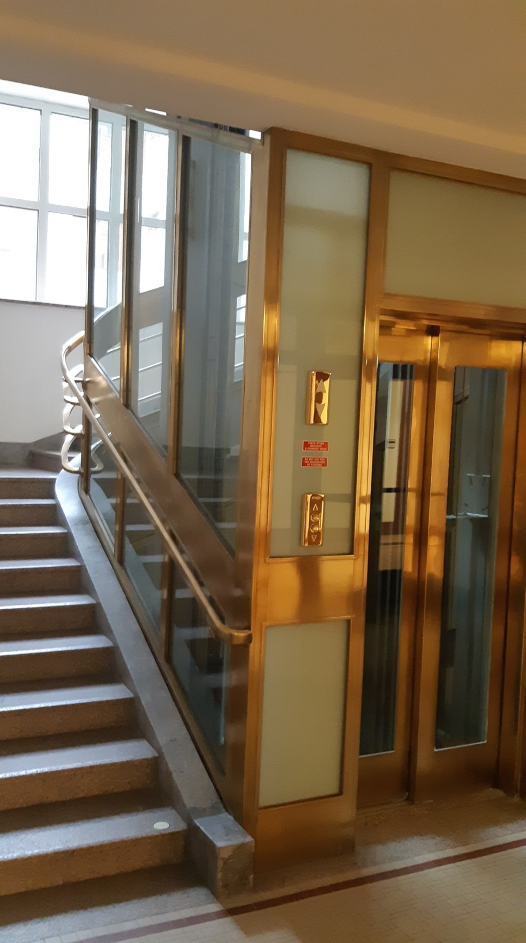

Obr č. 2 Stěna šachty pro umístění nové stanice (vložené patro)
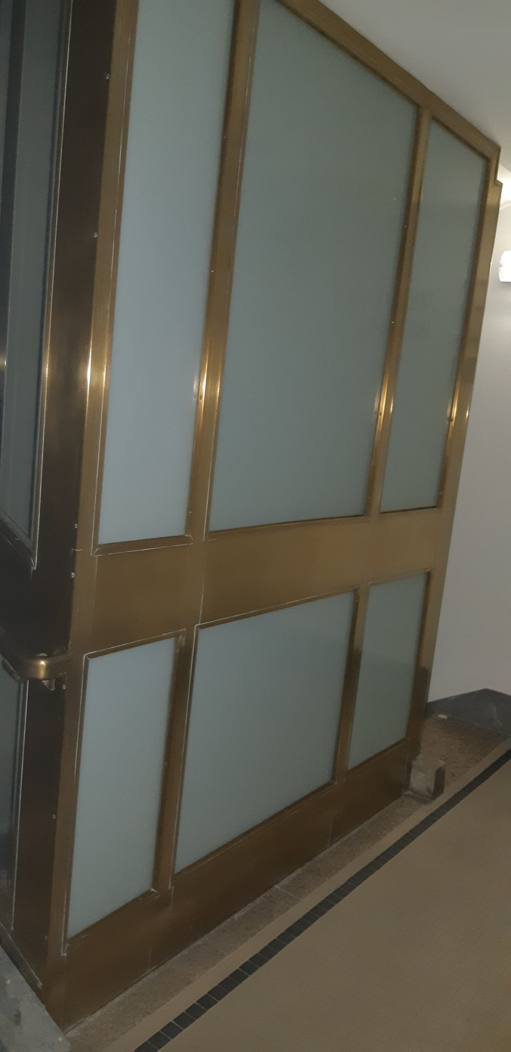

Obr .č. 3 Kabina výtahu
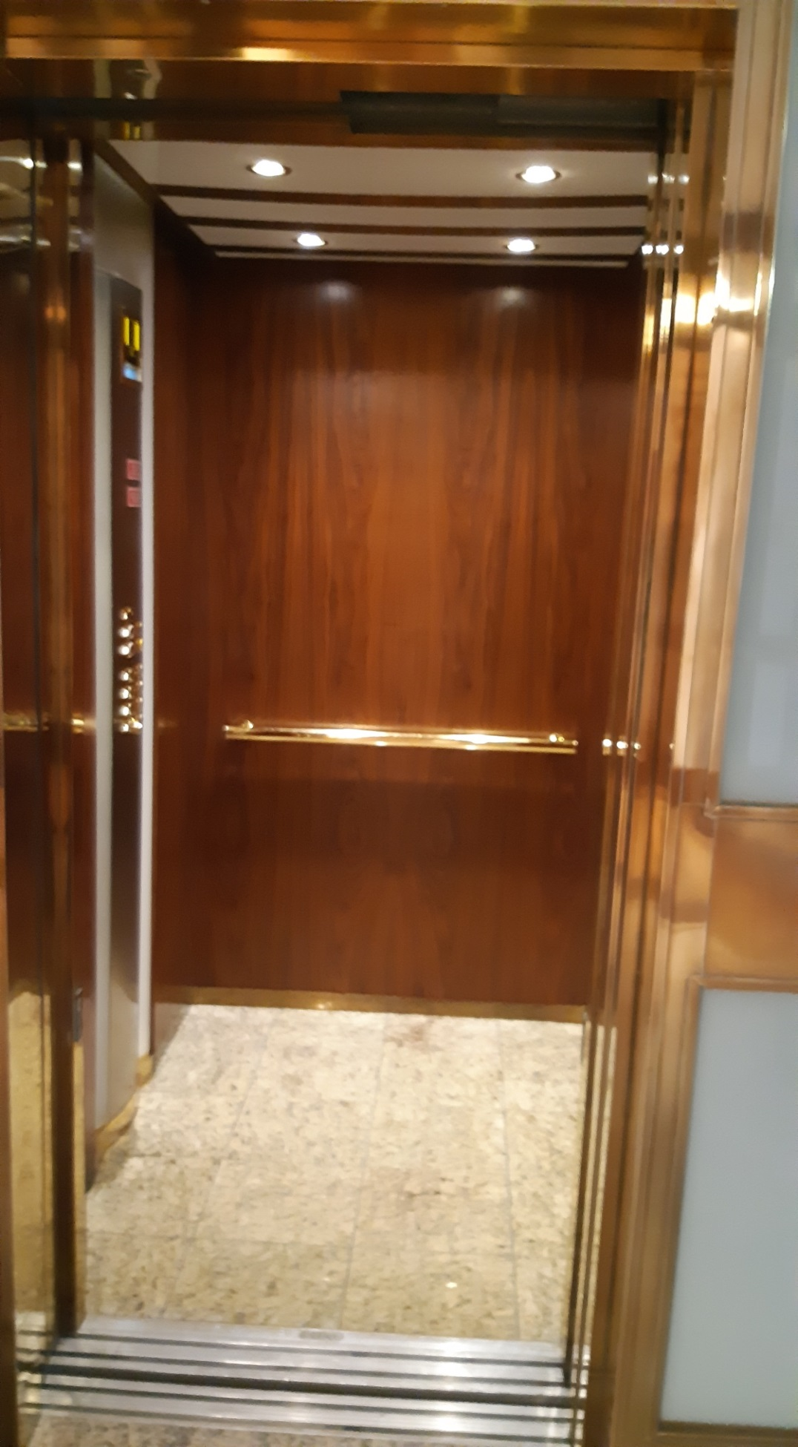

Obr. č. 4 Detail ovládacího tabla v kabině
